МИНИСТЕРСТВО НАУКИ И ВЫСШЕГО ОБРАЗОВАНИЯ

РОССИЙСКОЙ ФЕДЕРАЦИИ

БРЯНСКИЙ ГОСУДАРСТВЕННЫЙ  
ТЕХНИЧЕСКИЙ УНИВЕРСИТЕТ

Кафедра «Информатика и программное обеспечение»

**РАСЧЁТНО-ГРАФИЧЕСКАЯ РАБОТА**

по дисциплине «Программирование»

Руководитель  
______________асс. Исаев Р.А.

«___» ____________2020 г.

Студент гр. 20-МОА  
_______________ Корнеев Д. А.

«___» ____________2020 г.

БРЯНСК 2020

# Задание

Для выполнения расчётно-графической работы (РГР) необходимо было выполнить ряд задач, а именно:

1. Разработать структуру для хранения данных по заданию ЛР 15.
2. Разработать массив структур описанного типа.
3. Разработать набор следующих функций:
   1. Ввод с клавиатуры массива данных;
   2. Вывод сведений на экран;
   3. Вывод сведений в текстовый файл;
   4. Вывод сведений в бинарный файл;
   5. Загрузка массива данных из текстового файла;
   6. Загрузка массива данных из бинарного файла;
   7. Замена данных по номеру элемента в текстовом файле;
   8. Замена данных по номеру элемента в бинарном файле;
   9. Поиск элемента в массиве по заданным свойствам объекта.
4. Составить демонстрационную программу, которая позволяет убедиться в корректности работы описанных функций.

# Листинг РАЗРАБОТАННЫХ СТРУКТУР И функций

Используемые в приложении структуры:

* Структура с информацией о данных отрезка

struct otr {

double length_otr;

int x1;

int x2;

int y1;

int y2;

};

* Массив структур (отрезков)

struct masotr {

otr line[100];

int length=-1;

};

Основные функции:

* Ввод с клавиатуры массива данных

masotr write_keyboard(masotr array) {

int N,f;

do {

printf_s("Введите количество элементов массива (нат число, меньшее 100)\n");

scanf_s("%d", &N);

} while (N <= 0 || N > 100);

array.length = N;

for (int i = 0; i < array.length; i++) {

printf_s("Введите координаты вершин %d отрезка \n", i + 1);

scanf_s("%d%d%d%d", &array.line[i].x1, &array.line[i].y1, &array.line[i].x2, &array.line[i].y2);

array.line[i].length_otr = sqrt((array.line[i].x1 - array.line[i].x2) * (array.line[i].x1 - array.line[i].x2) + (array.line[i].y1 - array.line[i].y2) * (array.line[i].y1 - array.line[i].y2));

}

search(array);

printf_s("Нужна ли заменить какой либо элемент: да (нажмите 1) или нет (любое другое число) \n");

scanf_s("%d", &f);

if (f == 1) {

array = change_in_mas(array);

}

return array;

}

* Вывод сведений на экран

void write_on_display(masotr array) {

for (int i = 0; i < array.length; i++) {

printf_s("Координаты точек %d отрезка (%d;%d) и (%d;%d) \n", i + 1, array.line[i].x1, array.line[i].y1, array.line[i].x2, array.line[i].y2);

}

}

* Вывод сведений в текстовый файл

void write_on_txt(masotr array, const char* file_name) {

FILE* output = fopen(file_name, "wb");

fprintf(output, "%d ", array.length);

for (int i = 0; i < array.length; i++) {

fprintf(output, "%d ", array.line[i].x1);

fprintf(output, "%d ", array.line[i].y1);

fprintf(output, "%d ", array.line[i].x2);

fprintf(output, "%d ", array.line[i].y2);

}

printf_s("Данные записаны \n");

}

* Вывод сведений в бинарный файл

void write_on_binary(masotr array, const char* file_name) {

FILE* output = fopen(file_name, "wb");

fwrite(&array.length, sizeof(int), 1, output);

for (int i = 0; i < array.length; i++) {

fwrite(&array.line[i].x1, sizeof(int), 1, output);

fwrite(&array.line[i].y1, sizeof(int), 1, output);

fwrite(&array.line[i].x2, sizeof(int), 1, output);

fwrite(&array.line[i].y2, sizeof(int), 1, output);

}

printf_s("Данные записаны \n");

}

* Загрузка массива данных из текстового файла

masotr write_from_txt(masotr array) {

int f;

FILE* input = fopen("input.txt", "rt");

fscanf(input, "%d", &array.length);

for (int i = 0; i < array.length; i++) {

fscanf(input, "%d%d%d%d", &array.line[i].x1, &array.line[i].y1, &array.line[i].x2, &array.line[i].y2);

printf_s("Координаты точек %d отрезка (%d;%d) и (%d;%d) \n", i + 1, array.line[i].x1, array.line[i].y1, array.line[i].x2, array.line[i].y2);

array.line[i].length_otr = sqrt((array.line[i].x1 - array.line[i].x2) * (array.line[i].x1 - array.line[i].x2) + (array.line[i].y1 - array.line[i].y2) * (array.line[i].y1 - array.line[i].y2));

}

search(array);

printf_s("Нужна ли заменить какой либо элемент: да (нажмите 1) или нет (любое другое число) \n");

scanf_s("%d", &f);

if (f == 1) {

array = change_in_mas(array);

write_on_txt(array, "input.txt");

}

fclose(input);

return array;

}

* Загрузка массива данных из бинарного файла

masotr write_from_binary(masotr array) {

int f;

FILE* input = fopen("input.bin", "rb");

fread(&array.length, sizeof(int), 1, input);

for (int i = 0; i < array.length; i++) {

fread(&array.line[i].x1, sizeof(int), 1, input);

fread(&array.line[i].y1, sizeof(int), 1, input);

fread(&array.line[i].x2, sizeof(int), 1, input);

fread(&array.line[i].y2, sizeof(int), 1, input);

printf_s("Координаты точек %d отрезка (%d;%d) и (%d;%d) \n", i + 1, array.line[i].x1, array.line[i].y1, array.line[i].x2, array.line[i].y2);

array.line[i].length_otr = sqrt((array.line[i].x1 - array.line[i].x1) * (array.line[i].x1 - array.line[i].x2) + (array.line[i].y1 - array.line[i].y2) * (array.line[i].y1 - array.line[i].y2));

}

search(array);

printf_s("Нужна ли заменить какой либо элемент: да (нажмите 1) или нет (любое другое число) \n");

scanf_s("%d", &f);

if (f == 1) {

array = change_in_mas(array);

write_on_binary(array,"input.bin");

}

fclose(input);

return array;

}

* Поиск элемента в массиве по заданным свойствам объекта

void search(masotr array) {

int f;

printf_s("Нужен ли поиск по массиву: да (нажмите 1) или нет (любое другое число) \n");

scanf_s("%d", &f);

if (f == 1) {

int x1, y1, x2, y2,k=0;

do {

printf_s("Введите координаты концов отрезка\n");

scanf_s("%d%d%d%d", &x1, &y1, &x2, &y2);

for (int i = 0; i < array.length; i++) {

if (x1 == array.line[i].x1 && x2 == array.line[i].x2 && y1 == array.line[i].y1 && y2 == array.line[i].y2) {

printf_s("Найден элемент с такими параметрами под номером %d \n", i + 1);

k=1;

}

if (array.length - 1 == i && k==0) {

printf_s("Элементов с заданными параметрами не существует \n");

}

}

k = 0;

printf_s("Нужен ли еще поиск: да (нажмите 1) или нет (любое другое число) \n");

scanf_s("%d", &f);

} while (f == 1);

}

}

* Замена данных по номеру элемента

masotr change_in_mas(masotr array) {

int f;

do {

int ind;

do {

printf_s("Введите номер элемента от 1 до %d \n", array.length);

scanf_s("%d", &ind);

} while (ind<1 || ind>array.length);

printf_s("Введите новые координаты концов отрезка \n");

scanf_s("%d%d%d%d", &array.line[ind-1].x1, &array.line[ind-1].y1, &array.line[ind-1].x2, &array.line[ind-1].y2);

write_on_display(array);

printf_s("Нужна ли еще замена: да (нажмите 1) или нет (любое другое число) \n");

scanf_s("%d", &f);

} while (f == 1);

return array;

}

# Проверка работоспособности программы

Для проверки работоспособности функций и программы были проведены следующие действия:

1. Введён массив структур (отрезков) с клавиатуры. Количество отрезков – 4 ().
2. Введённый массив был сохранён в текстовый файл ().
3. Был считан текстовый файл (в нем содержалась информация о 2 отрезках), и считанный массив был записан в бинарный файл ().
4. Бинарный файл был считан, и полученный массив был выведен на экран ().
5. Была произведена замена 1-го элемента в текстовом файле ().

Новые значения также вывелись на экран. Выведенные значения соответствовали ожидаемому результату.

1. Аналогично была произведена замена 3-го элемента в бинарном файле ().
2. Произведён поиск по координатам () и результаты были проверены с фактическими значениями в бинарном файле.

## 

Рис. Ввод массива структур с клавиатуры

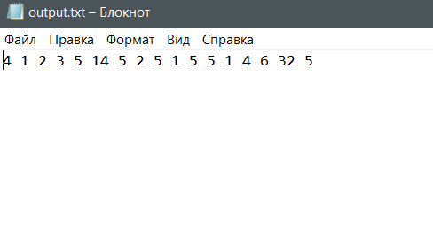

Рис. Текстовый файл

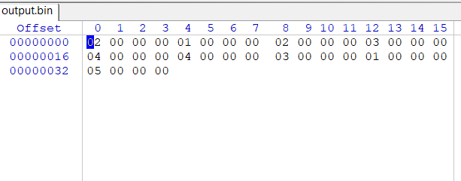

Рис. Бинарный файл

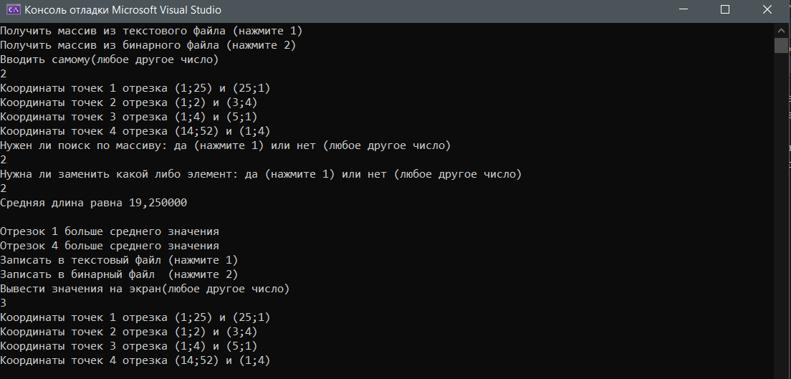

Рис. Ввод массива структур из бинарного файла

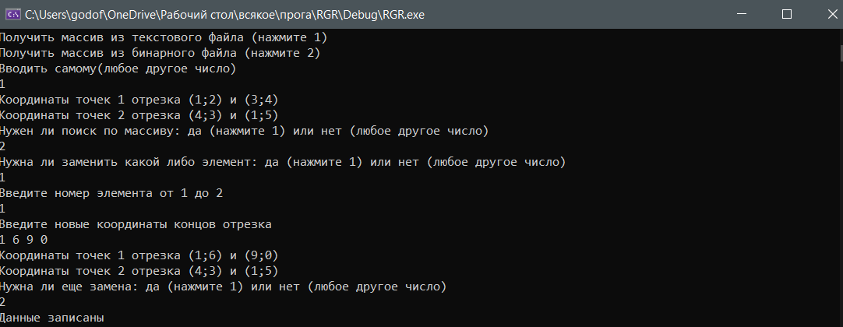

Рис. Замена первого элемента в текстовом файле

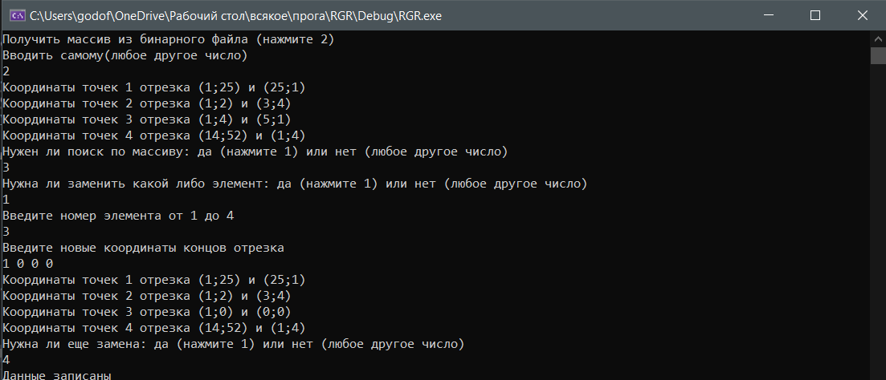

Рис. Замена первого элемента в бинарном файле

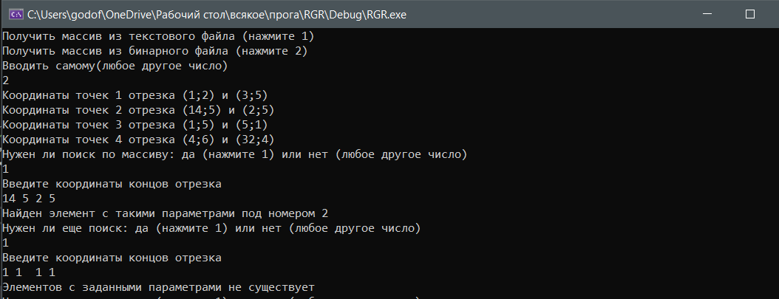

Рис. Вывод измененного массива из бинарного файла и поиск элемента